

Manual de Usuario: Consulta Reclamo de Seguros.

Índice

Índice 1
I. Introducción 2
I.1 Propósito del documento 2
I.2 Versiones del Documento 2
I.3 Historial de Aprobaciones 2
II. Descripción del proceso en su estado actual 3
II.1. Aplicaciones utilizadas en el proceso 3
II.2. Proceso Reclamo de Seguros. 3
II.3. Consultar Reclamo de Seguros. 5
II.4. Detalle Reclamo de Seguros. 7
II.5. Confirmar Reclamo de Seguros. 9
II.6. Eliminar Reclamo de Seguros. 11

Introducción

I.1 Propósito del documento
En el documento se describe la secuencia de acciones realizadas como parte del proceso de uso de pantalla de Nexus 2.0.

I.2 Versiones del Documento
Fecha | Versión | Descripción | Autores
29/11/2024 | 1.0 | - Realiza el proceso de consulta por IMEI o Teléfono para un reclamo de seguros.  - Confirmación del reclamo de seguro.  - Eliminar un reclamo de seguros. | Laurent Cáceres

I.3 Historial de Aprobaciones

Proyectado | Revisado | Aprobado
Laurent Cáceres | Paola Herrera.
Observaciones:
Fecha de efectividad: | 29 de noviembre de 2024.
Versión aprobada:

Descripción del proceso en su estado actual

II.1. Aplicaciones utilizadas en el proceso
En el cuadro se incluye un listado completo de todas las aplicaciones que se utilizan como parte del proceso de uso de pantallas de Nexus 2.0.0

N.° | Nombre y versión de la aplicación | Idioma del sistema | Cliente  ligero/pesado | Entorno/  método de acceso | Comentarios
1 | Google Chrome | Español

II.2. Proceso Reclamo de Seguros.
Hacer clic en la opción 'SEGUROS DE EQUIPOS'.
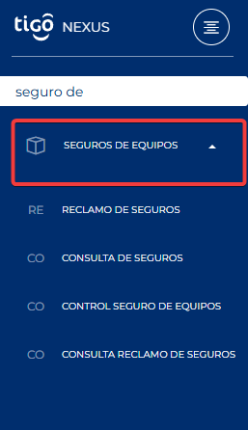
Imagen No 1. Menú principal.

Hacer clic en la opción de 'CONSULTA RECLAMO DE SEGUROS’.

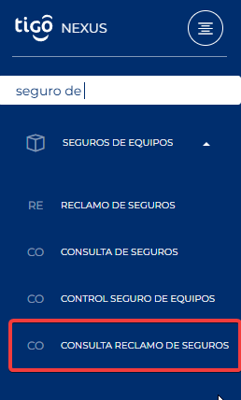
Imagen No 2. Menú principal Pantalla Consulta Reclamo de Seguros.

II.3. Consultar Reclamo de Seguros.

Para consultar un reclamo de seguros nos dirigimos a la pantalla principal, en la cual encontraremos las opciones para consultar por IMEI o Teléfono.
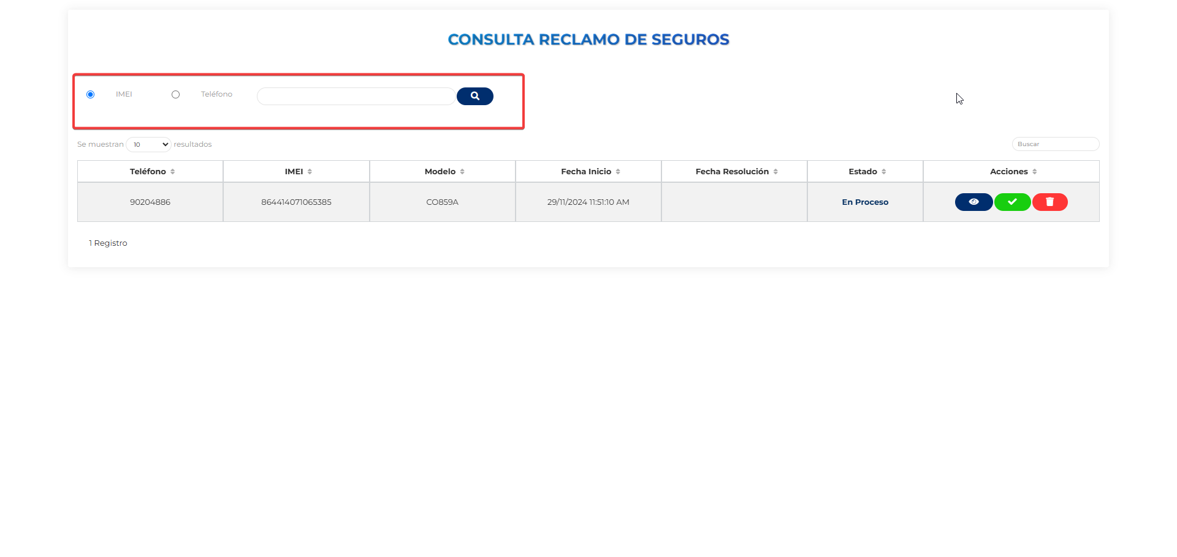
Imagen No 3. Pantalla “Consulta Reclamo de Seguros”.

Deberemos seleccionar la opción por la cual deseamos consultar e ingresaremos en valor, una vez realizado daremos clic en el botón de “Buscar”.

Si los datos existen se mostrará el registro encontrado en la tabla principal.
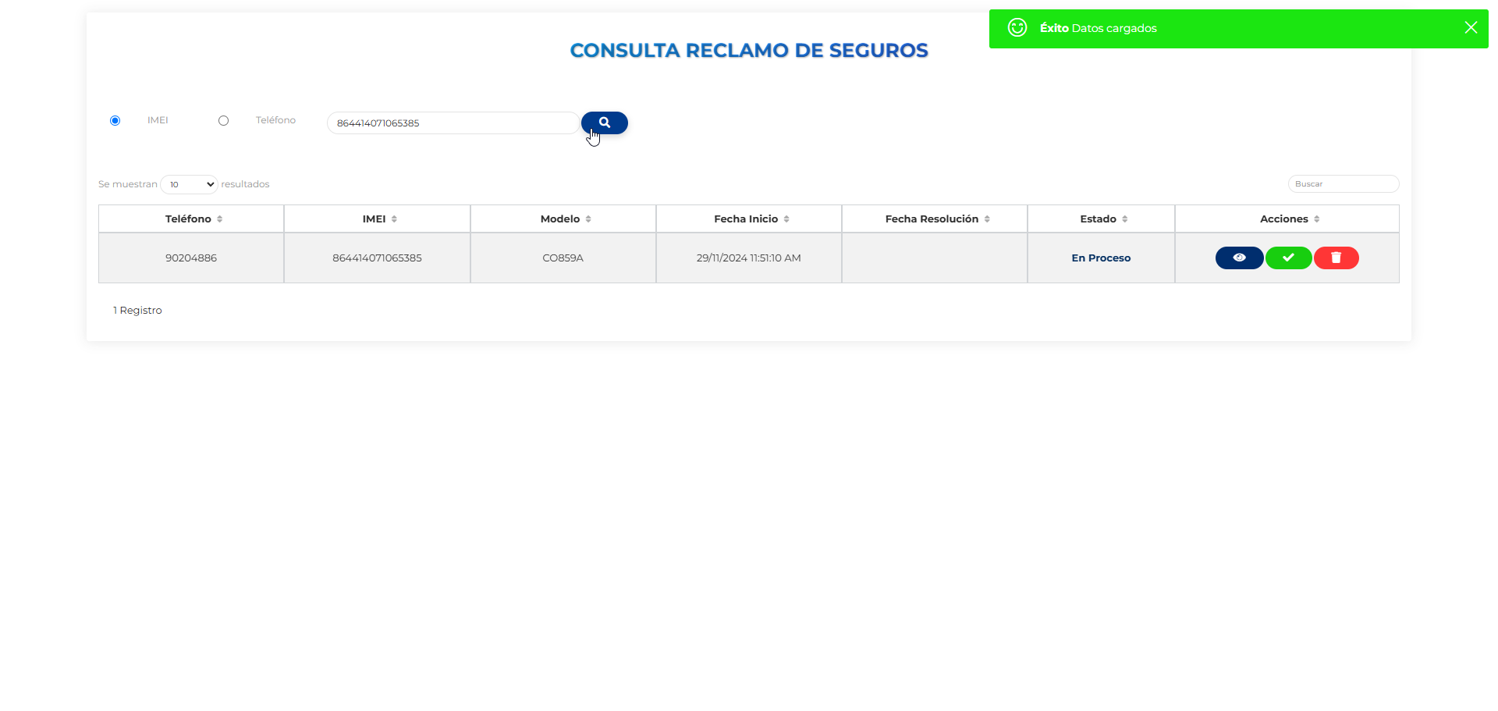
Imagen No 4. Pantalla “Consulta Reclamo de Seguros – caso exitoso”.

En caso de no encontrar el registro se mostrará una advertencia.
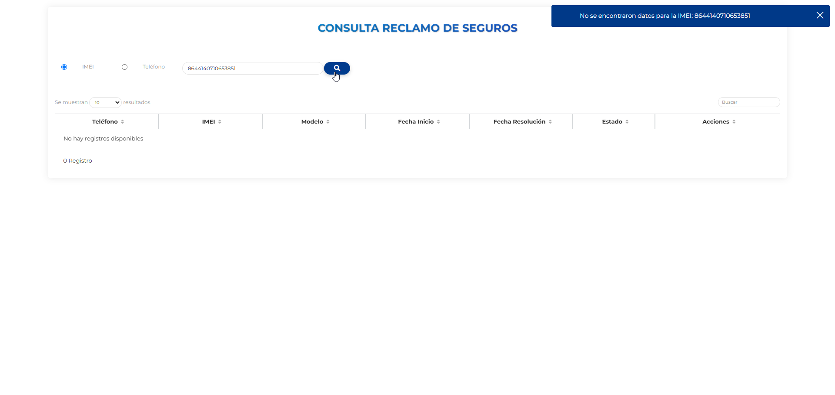
Imagen No 5. Pantalla “Consulta Reclamo de Seguros – No se encontraron registros”.

II.4. Detalle Reclamo de Seguros.

Ahora pasamos a las funcionales de la tabla, en la columna “Acciones” vemos que se visualizan una serie de botón, estos botones tienen su funcionalidad en especifica que son:
Clic en el “Botón Azul”.
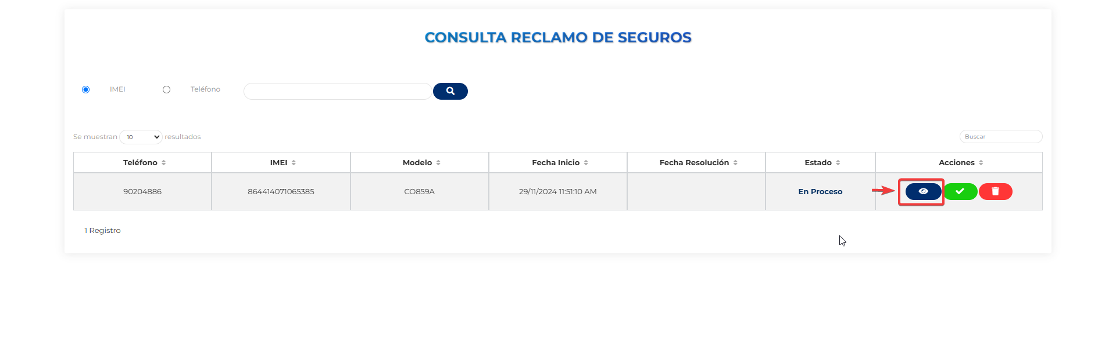
Imagen No 6. Pantalla “Consulta Reclamo de Seguros – Botón ver detalle”.

Este abrirá una ventana mostrando la información del registro, pero con la condición que solo puede visualizar los campos.

Detalle Cliente:
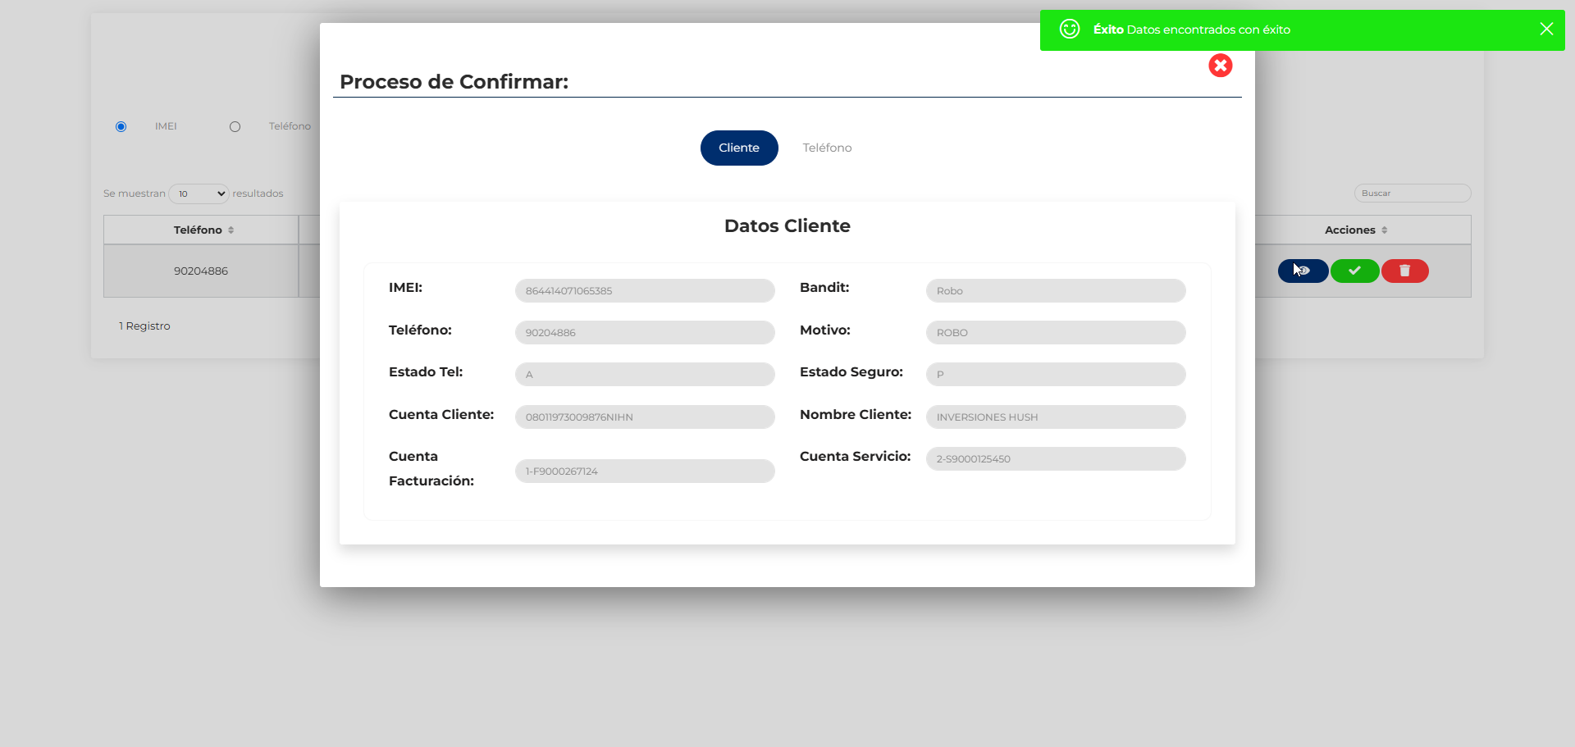
Imagen No 7. Pantalla “Consulta Reclamo de Seguros – Detalle cliente”.

Detalle Teléfono:
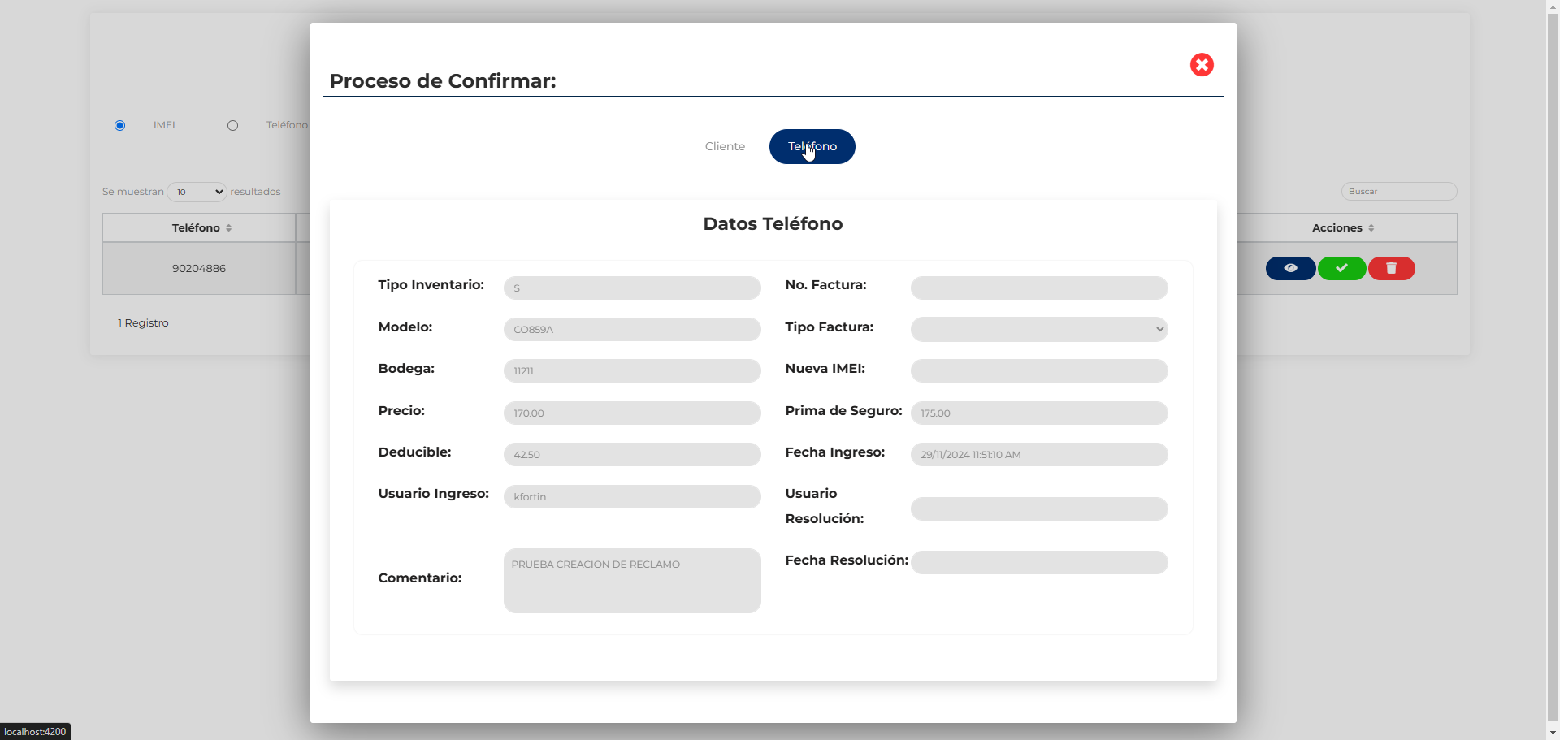
Imagen No 8. Pantalla “Consulta Reclamo de Seguros – Detalle teléfono”.

II.5. Confirmar Reclamo de Seguros.
Para confirmar un reclamo de seguros daremos clic al “Botón Verde”.

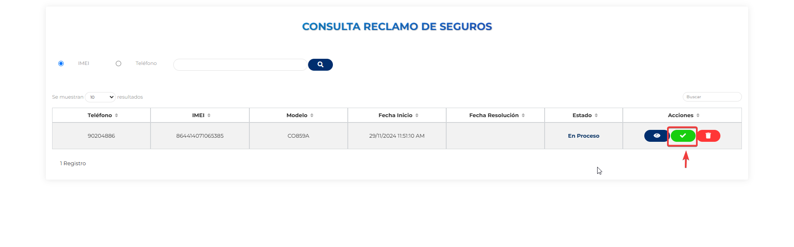
Imagen No 9. Pantalla “Reclamo de Seguros – Botón confirmar”.

Aquí se abrirá la misma ventana que la del detalle, pero con la diferencia de que el usuario deberá de seleccionar el “Tipo de Factura”, el cual será necesario para la generación de la factura por reclamo de seguros
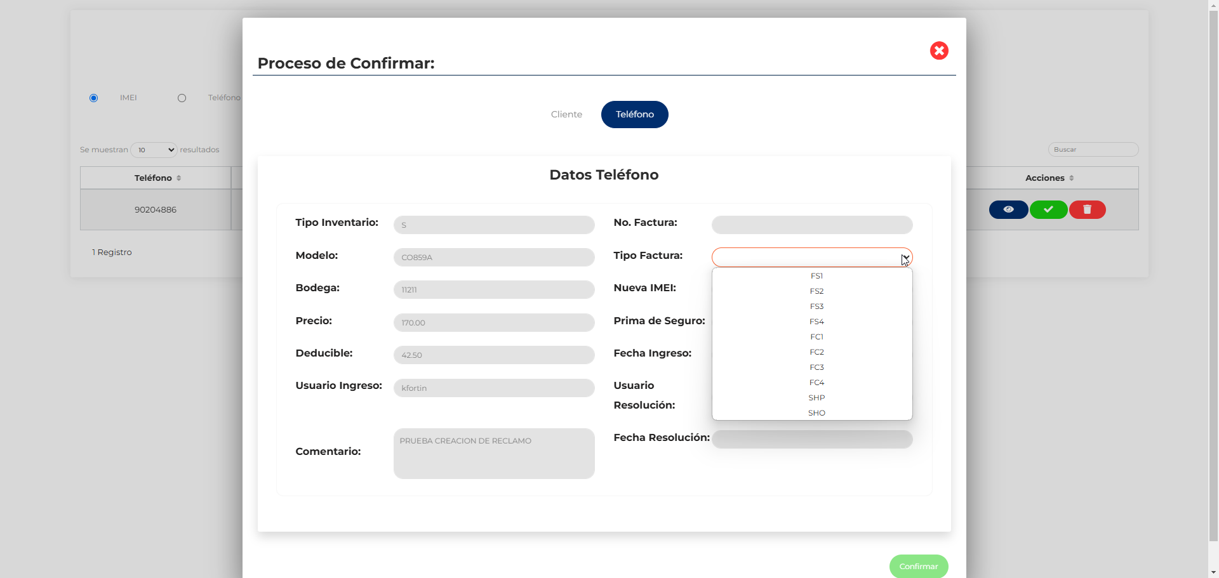
Imagen No 10. Pantalla “Reclamo de Seguros – Seleccionar tipo de factura”.
Una vez seleccionada se habilitará el botón de “Confirmar”.
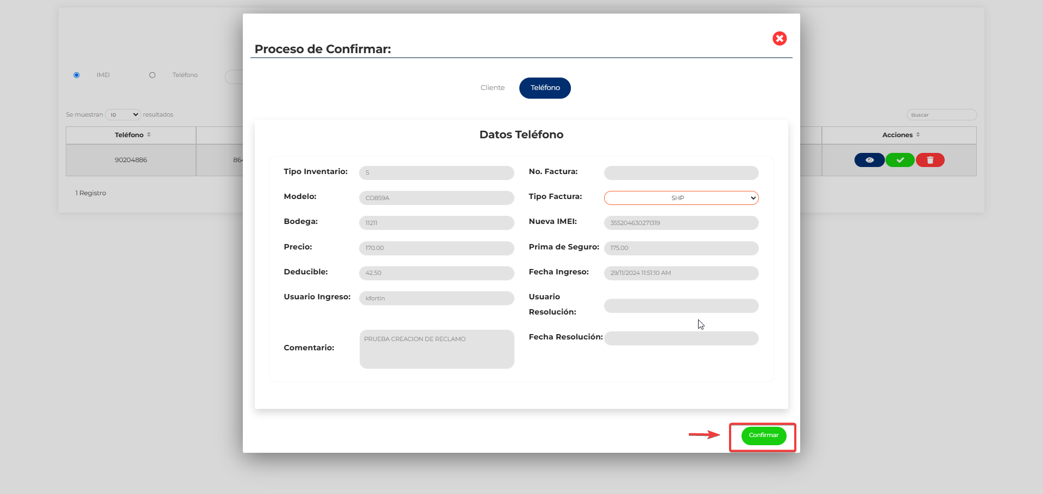
Imagen No 11. Pantalla “Reclamo de Seguros – Confirmar”.

Una vez confirmado el reclamo se recargará la pantalla principal y veremos que se ha cambiado el registro del reclamo.
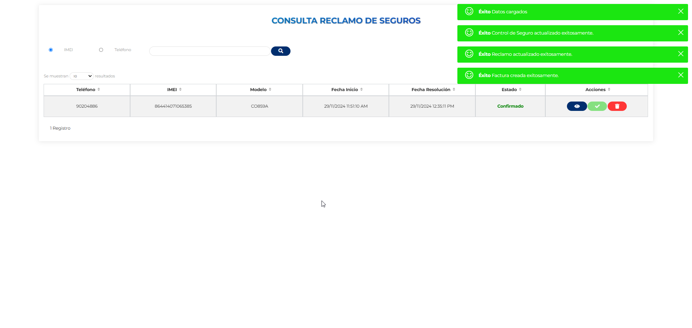
Imagen No 12. Pantalla “Reclamo de Seguros – caso exitoso”.

II.6. Eliminar Reclamo de Seguros.

Para eliminar un reclamo de seguros daremos clic al “Botón Rojo”, este nos mostrara una ventada de advertencia.
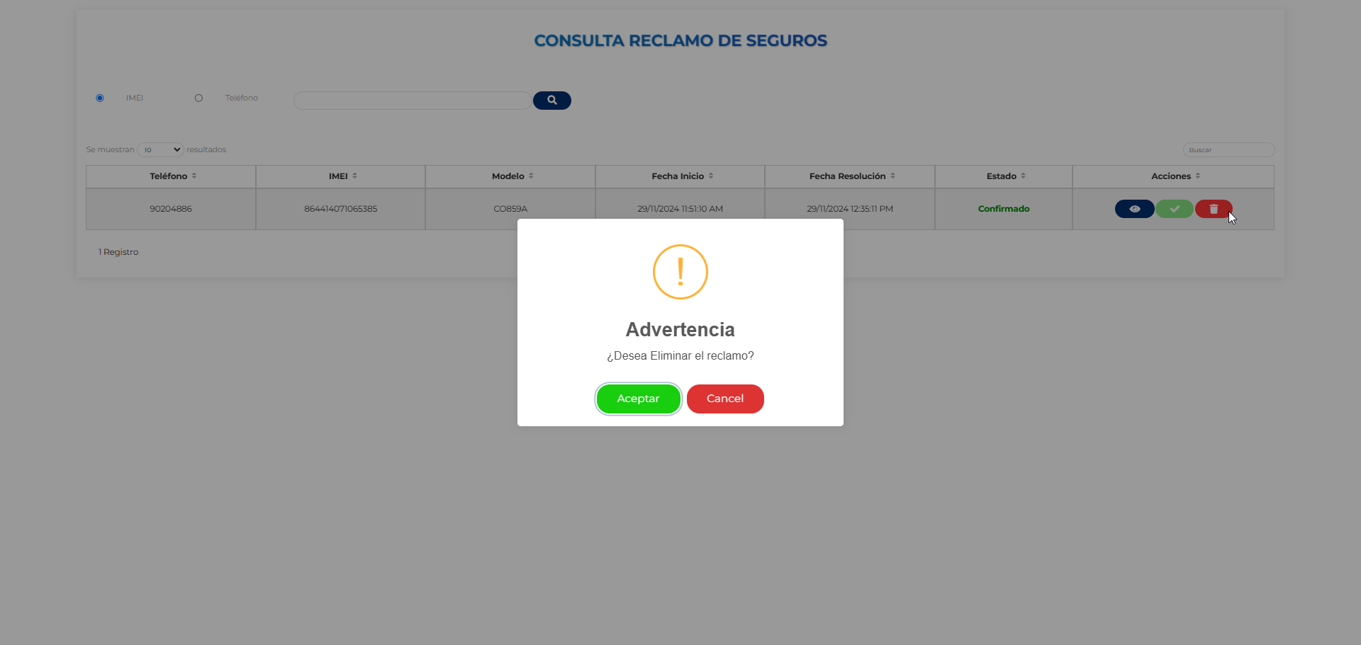
Imagen No 13. Pantalla “Reclamo de Seguros – Eliminar reclamo”.

Daremos clic en “Aceptar” para eliminar el reclamo, una vez culminado el proceso veremos que el registro se ha actualizado a un estado de eliminado.

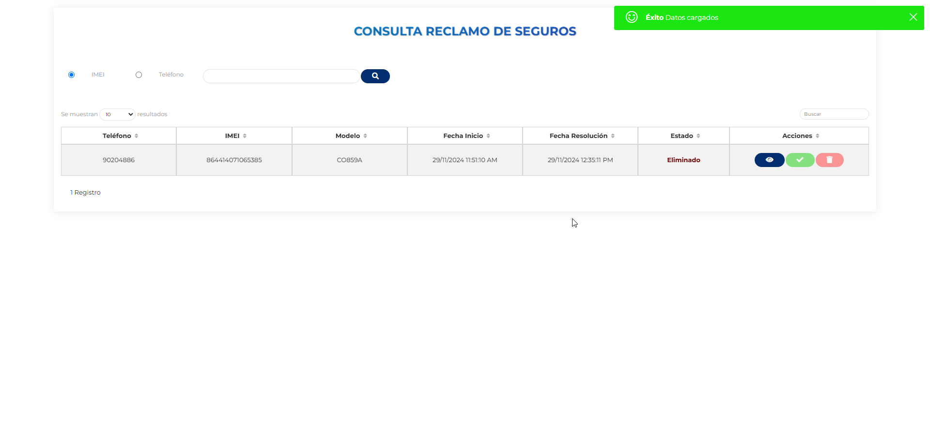

Imagen No 14. Pantalla “Reclamo de Seguros – caso exitoso”.

